Podemos decir que el reino monera es el reino de las [bacterias](http://www.monografias.com/trabajos/bacterias/bacterias.shtml) y cianobacterias, estas bacterias a veces actúan mal y algunas veces bien en la vida del ser humano.

En el reino protista intervienen Los protistas y son organismos eucariotas, unicelulares en su mayoría y unos pocos multicelulares

**REINO MODERA**

Bacterias facultativas

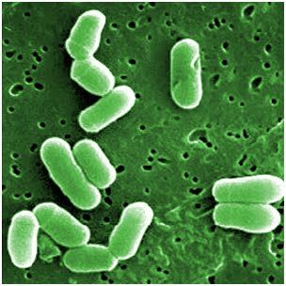

Bacterias anaerobias



Bacterias aerobias

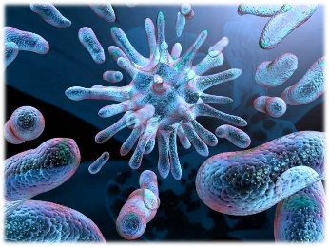

Bacterias fermentadoras

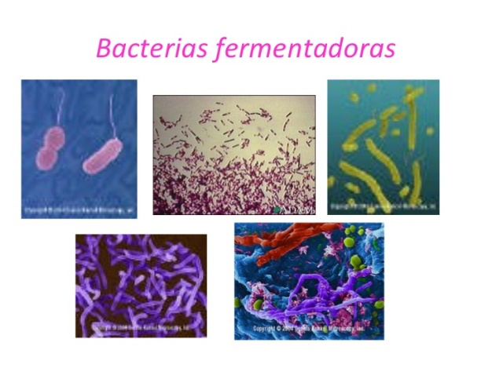

Bacterias perjudiciales

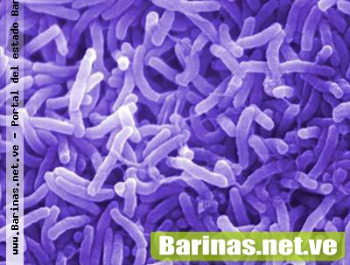

Bacterias beneficiosas

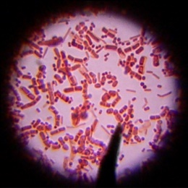

Cyanophytes

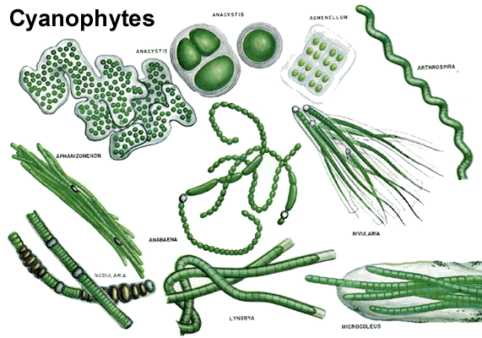

Bacterias quimiosintéticas

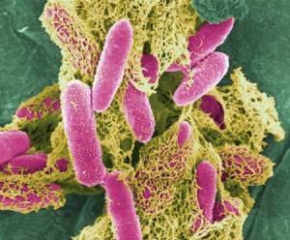

Bacterias simbiontes

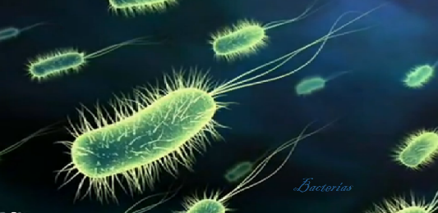

Bacterias parásitas

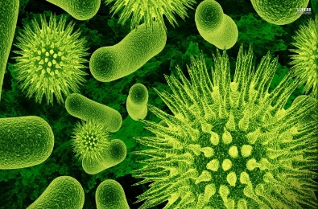

Bacterias saprófitas

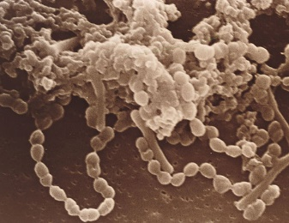

**REINO PROTISTA**

Ameba

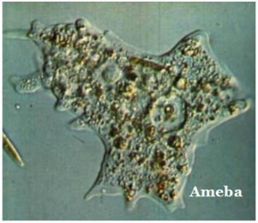

*Euglena*

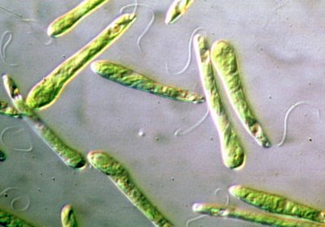

Paramecio

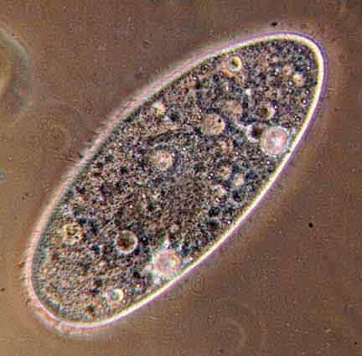

*Vorticela*

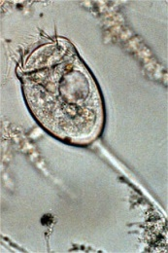

*Diatomeas*

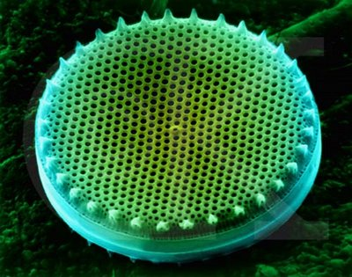

.Entamoeba Hystolítica



Navicula monilifera

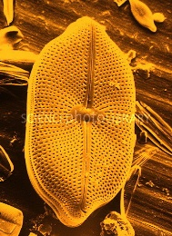

PROTOZOA

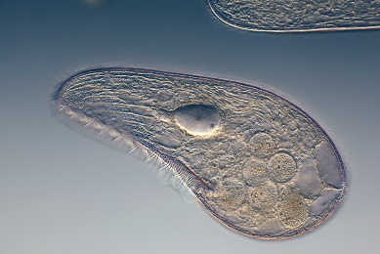

CROMISTA

